Nivelliereinheit für IBK, St, FS

OBO Bettermann

Eigenschaften

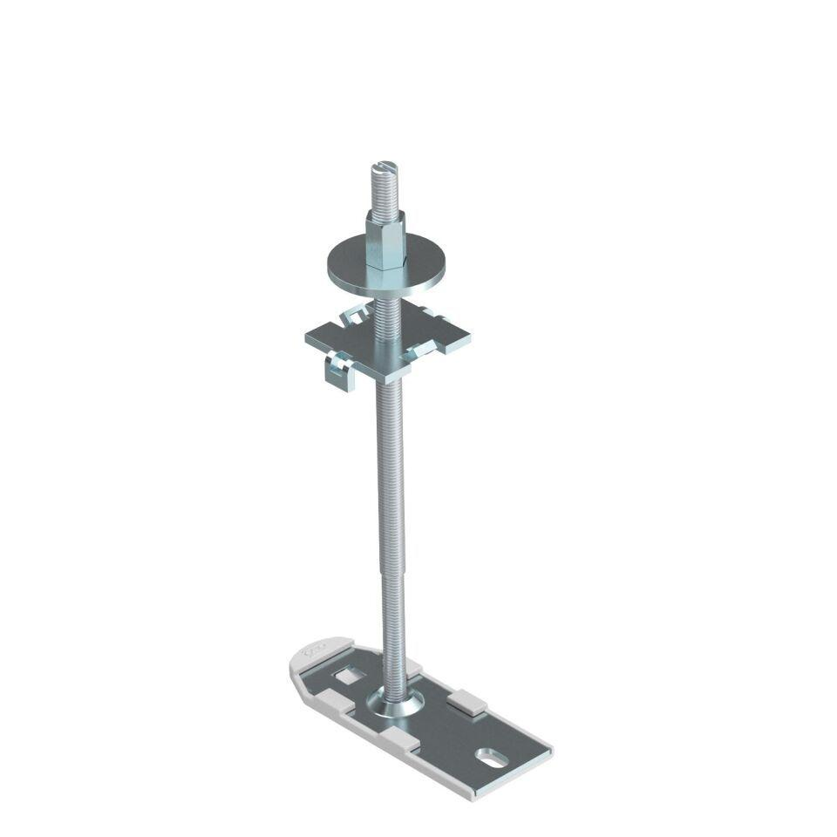

GTIN:

4012196331956

HAN:

7399926